Chúc mừng các con lớp 3A1 đã có một tuần học tập và rèn luyện tốt!

Sáng ngày 2/3/2026, trong tiết sinh hoạt dưới cờ của trường tiểu học Ngọc Khánh, tập thể lớp 3A1 được nhận phần thưởng tinh thần sau những tuần học tập và rèn luyện tốt.
Chúc các con sẽ giành được nhiều thành tích tốt hơn nữa ở những tuần học tiếp theo!
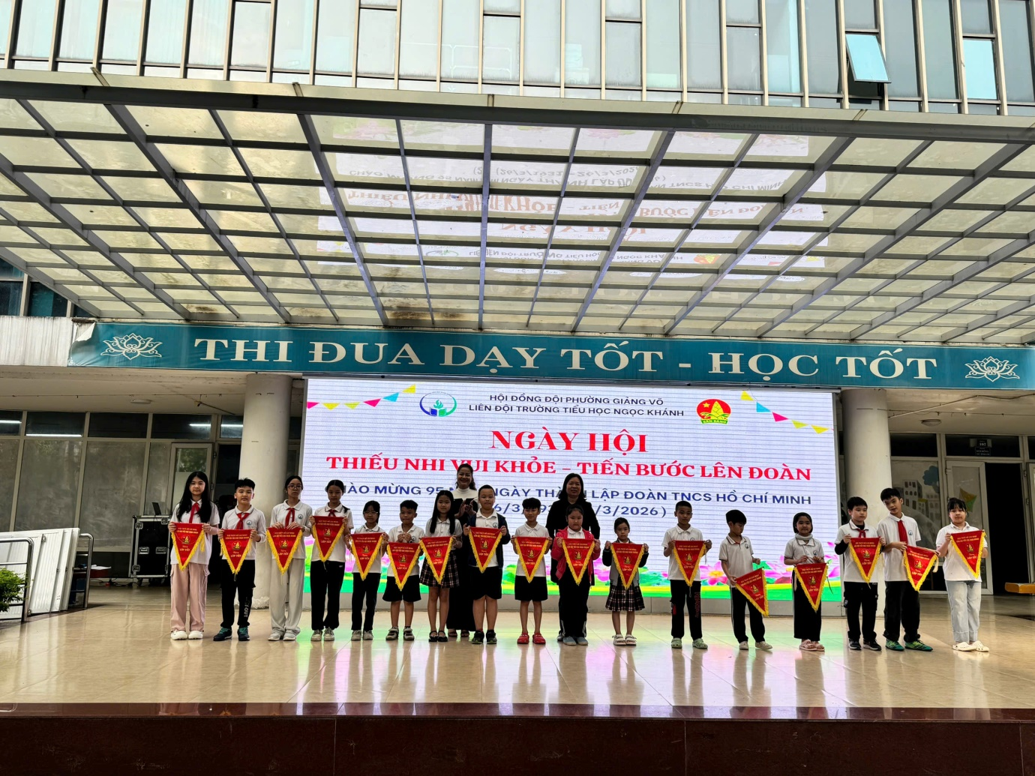
Xin chúc mừng các con!

